История посёлка Тубинский.

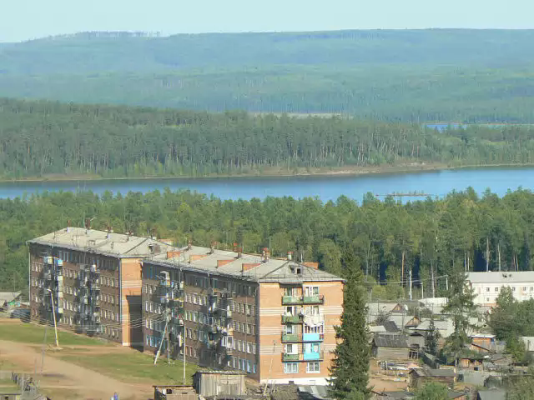В 2003 году Усть – Илимскому району, который своим рождением обязан строительству города Усть-Илимска, Усть - Илимской ГЭС, образованию Усть- Илимского водохранилища исполнилось 35 лет. Про тех, кто был причастен к этому строительству иногда говорят - первопроходцы, то есть пришедшие первыми. Но по свидетельству учёных - археологов первые люди на берегах рек Ангары и Илима появились в третьем тысячелетии до нашей эры, когда из междуречья Тигра и Ефрата пришли сюда хорошо организованные племена древних людей. В Усть - Илимском краеведческом музее хранятся остатки керамической посуды, найденные во время археологических раскопок. Это говорит о том, что «пришельцам» были ведомы секреты изготовления гончарных изделий и бытовой керамики. Известно также, что древние люди были представителями европеоидной расы. Примерно к началу третьего тысячелетия до нашей эры, евразийский континент, в том числе и ангаро – илимские земли, подвергся страшному стихийному бедствию. Волны ледяной воды 50-метровой высоты покатились с севера на юг, сметая всё на своём пути. Для ледниковой эпохи было характерно резкое похолодание и распространение ледникового покрова в Северном полушарии. Когда вода спала, обнаружилось, что изменились границы и поверхность материков, температура воздуха сильно понизилась, и север стал не пригоден для жизни людей, не привыкших к холодному климату. И те из них, которые не погибли во время стихийного бедствия или холода, ушли на юг.

И лишь ещё через тысячелетие в здешние края пришли кочевые племена из более обжитых югоазиатских и дальневосточных территорий, не вынесшие борьбы за выживание с более сильными и организованными племенами. Это были низкорослые люди монголоидной расы. На новом месте они были вынуждены от кочевого скотоводства перейти к рыболовству, охоте и собирательству. Когда в начале 17 века первые русские поселенцы пришли на Илимские земли, они застали эти племена на стадии первобытного развития. Аборигены не знали основ производства глиняной посуды, не умели ни читать, ни писать. Называли они себя тунгусами. На территории, где сейчас расположен город Братск, кочевали бурятские племена.

Суровые наши места, известные в истории и под названием Илимского воеводства, очень привлекали к себе бывалых и предприимчивых людей. В 1628-1630 годах в нижнем течении Илима появляется довольно крупный по тем временам около 30 человек- отряд казачьего атамана Ивана Галкина.

В 1630 году Иван Галкин заложил казачье зимовьё на правом берегу таёжной речки со странным, но звучным названием Илим. Строительство Илимского острога было закончено в 1647 году, он был превращён в крепость и центр первого воеводства- Илимского уезда. В 1649 году Илимск провозглашён городом и административным центром обширного сельскохозяйственного и промыслового района, освоение земель которого шло полным ходом. Появлялись деревни в один- два двора. Деревни обычно носили имя их основателя, пашенного крестьянина. Причём, по мнению великого знатока Илимской пашни В.Н, Шерстобоева, именно пашенные крестьяне, а не казаки и воеводы были истинными завоевателями Сибири. Потому что они покоряли эти земли не огнём и мечом, уничтожая коренные народы, а трудом своим, потом и кровью своей осваивали громадные пространства, раскорчёвывая кусочки тайги, отвоёвывая у неё плодородные пашни, часто единственным орудием- топором. Они ставили где - нибудь на таёжной опушке свои дома, которые обрастали постепенно надворными постройками, заплотами, плетнями; потом ещё какой-нибудь бедолага осядет по соседству, глядь, уже и деревня стоит.

Совсем не плохие урожаи собирали крестьяне здесь, но какой же это был тяжёлый труд, какое мужественное борение нужно было, чтобы вырастить хорошие хлеба здесь, на новых для пришельцев из России, не известных землях, где каждую десятину пашни приходилось отвоёвывать у тайги, где на поселенцев обрушивались наводнения, проливные дожди в самое горячее уборочное время, где падали ранние снега и глушили нежные всходы поздние заморозки. Нам, детям космического века, трудно, почти невозможно представить, как одолевали эту бесконечную дорогу из Руси в Сибирь наши предки- до двух месяцев тянулся их путь на берега Илима. О чём думали они у бесчисленных дорожных костров, какие страхи, какие надежды будоражили их наивные и дерзкие головы? Убегая от поборов и притязаний, отягчённые многочисленными страхами и суевериями, но согреваемые светлой верой в лучшее, что ждёт впереди, они несли сюда единственное богатство- опыт отцов и дедов и собственное трудолюбие.

С поразительной быстротой появлялись на илимской земле деревни, в названиях которых звучали исконно русские фамилии из тех, что и сейчас встречаются на сибирской земле и в нашем районе. В этих именах многие сегодняшние сибиряки могут свои далёких предков.

Первой деревней вслед за Илимском была Погодаева, основанная около 1645 года Григорием Юрьевичем Погодаевым (Гришкой Юрьевым Погодаевым, как тогда было принято писать). Через четыре года появляется деревня Макарова. Затем Нижне – Илимская Тушамская слобода, получившая название по рекам Илим и Тушама, позже ставшая Нижнеилимском. Затем деревни Прокопьева, Чемнова, Ступина, Коробейникова. В конце 17века в устье Илима за один год появляются селения: Заусаева, Игнатьева, Бубнова, Бадарма, Невон, Тушама, Кеуль, Банщикова, Панова, Чернова. За прошедшие после строительства первого Илимского острога 70 лет заселение долины Илима было в основном закончено.

Какими же они были все эти люди, которые когда-то боживали для нас эту суровую землю? Трудно, почти невозможно себе представить. Почему – то все они мерещатся статными русыми молодцами. Но, конечно же, все они были разными. Они учились ловить рыбу в неизвестных для них реках, уходили в тайгу, чтобы добыть зверя, корчевали пни и ставили добротные избы. Они работали до седьмого пота, пели протяжные песни, любили жён, и жёны рожали им детей. По престольным праздникам наряжались во всё лучшее, что имели, тяжело плясали и куражились, во хмелю. И когда умирали от зверя. от болезней или старости, то оставляли после себя немало - деревни, носящие их имена и жирные десятины плодородной пашни!

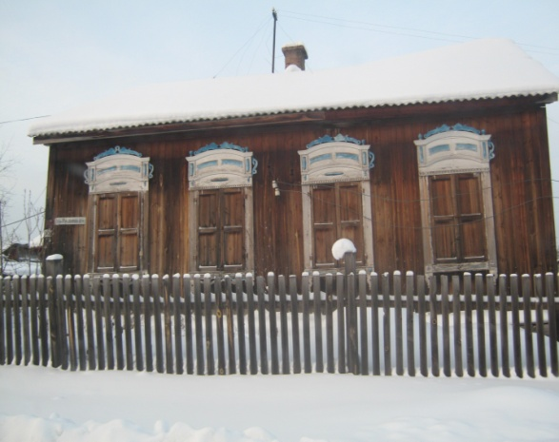 « Есть земля рождения, и есть земля судьбы»,- заметил однажды писатель В. Распутин. Для многих наших односельчан земля Илимская стала землёй судьбы. Возвращаясь к самым чистым своим воспоминаниям, они поневоле благодарны этой судьбе за то, что она была свидетелем их юности, знакомства с огромным миром, трудовых свершений, их терпения и добрых намерений.

Своим возникновением наш посёлок обязан строительству Усть-Илимской ГЭС, Усть-Илимского водохранилища, занимающего среди искусственных водоёмов страны по своим размерам место где-то во втором десятке, на Ангаре – второе после Братского. Наполнение его началось в 1974 году, площадь водной поверхности составляет 1870 кв. км. Усть- Илимское водохранилище вытесняло многие населённые пункты, расположенные вниз по Ангаре- от плотины Братской ГЭС на расстояние почти триста километров. На такое же расстояние затоплялась долина реки Илима от плотины Усть-Илимской ГЭС.

Всего в зоне затопления находился 61 населённый пункт. Из них- двадцать семь ангарских и тридцать четыре илимских. Из деревень переселялось около 16 тысяч человек. Среди других на новые места переезжали жители давнего, обжитого видного села Нижнеилимска – бывшего нашего районного центра. Подлежал сносу и Илимск – самый древний в Иркутской области «град Илимский». Основанный в 1630 году, он сыграл большую роль в первоначальном освоении земель Приилимья. Без Илимскаа нельзя понять историю нашего края, историю исчезнувших под водами Усть- Илимского водохранилища земель Илимской пашни- древнейшего сельхозугодия, с которых начиналось освоение нашего района.

Появление Илимской пашни позволило не одному поколению землепроходцев и путешественников уверенно продвигаться в глубь тайги, в основном по рекам, всё дальше и дальше на север и восток России, получая хлеб, другие продукты питания, следопытов- провожатых, крепкие рабочие руки. Первоначальные русские традиции, сельские обычаи, ремёсла, хлебопашество, рыболовство, охота- всё зарождалось на территории Иркутской губернии, здесь, в Илимске.

Многое унаследовал впоследствии от Илима и Нижнеилимск. Он, после Илимска, уже в более позднюю эпоху объединил деревни и сёла Приилимьяв один район, который в малоизменённом виде существовал до затопления. Видными сёлами с запоминающимся обликом считались в районе и такие илимские поселения, как Шестаково, Оглоблино, Игирма, Романова, Большая деревня, Туба, снесённые при образовании Усть- Илимского водрхранилища. Год первого упоминания в документах старой деревни Туба-1699. Названа так по названию реки Туба, а ранее именовалась деревня Кирюшки Говорина по фамилии основателей-братьев Кирюшки да Тимошки Говориных.

Земель здесь имелось в изобилии, и от того посевные площади были так же значительны. Кроме хлебных злаков в товарных масштабах, выращивались картофель, капуста. Горох, репа, редька, свёкла. Вспомогательными культурами были огурцы, и помидоры, которые выращивались в открытом грунте. Кроме земледелия тубинские жители занимались животноводством. В малоурожайные годы особенно важным становился для местных жителей традиционный природный промысел. Почти все мужчины деревни занимались сезонной охотой, добывая лосей, медведей, соболей, белок , лис и различную летающую дичь. Многие снаряжали свои выдолбленные из целого дерева лодки на добычу сетями тайменя, линка, хариуса. Брали рыбу в значительных количествах и с берега, и просто на удочку. Рыбу солили, сушили, коптили. Зимой просто замораживали и часто свозили на торжища, где продавали. Кроме охоты и рыболовства илимские люди занимались так же сезонной рубкой леса, который по нуждам сплавлялся по 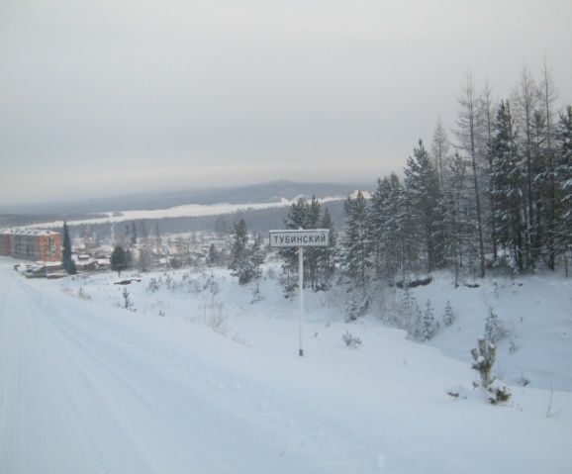рекам в нужные места.

Рубка, вывоза товарной древесины, лесоочистка и составили основной фронт работ в 1962 году, когда специалистами Гипролестранса был подготовлен генеральный план очистки ложа Усть- Илимского водохранилища. Планом предусматривался и весь комплекс строительства новых дорог, леспромхозов, лесобаз. Сплавных предприятий, посёлков. По Железной дороге Хребтовая - Усть-Илимск возникло пять новых леспромхозов, среди них - Тубинский, входящий в комбинат Илимсклес.

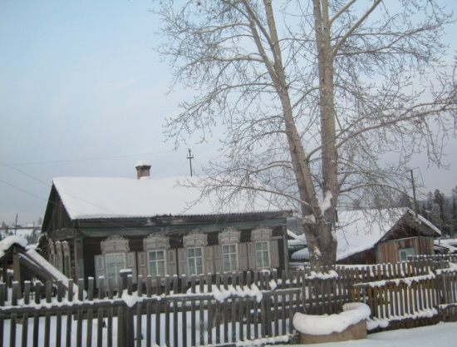Его история начинается с декабря 1967 года, когда на санях, прицепленных к трактору по бездорожью приехали осваивать новое место жительства и работы семьи Ходан и Зарубиных. Сложность и чрезвычайность обстоятельств состояла в том, что в условиях необжитой тайги, отдалённости от посёлка Кедровый - тогда основной производственной базы строителей и лесников,- нужно было налаживать работу нового лесозаготовительного участка, начальником которого и был назначен Ходан Виктор Владимирович. Освоение новых площадок, отведённых на незатопляемых отметках под посёлки, начиналось с очистки леса. Крайнее бездорожье сдерживало выполнение намеченных планов. Прокладывались грунтовые дороги. Возникали затруднения с питьевой водой, её искали геологи. Но всё же, надо отметить, что большое внимание уделялось в то время организации питания, быта, достаточно сносной жизни в тайге. Люди стойко переносили неурядицы, непредвиденные просчёты и ошибки. На своих плечах вынесли тяготы таёжной жизни на первом этапе освоения Тубинской глухомани наши односельчане – Чкалова В.В., Андреевы Михаил Иванович и Нина Георгиевна, Ткаченко В.И., Абрамович Р.П. , Сапронова И.В. , Долговы Виктор Иванович и Мария Семёновна, Елисеева Г.С., Дроздина Н.В. , Гмырко Александор Иванович и Раиса Ефимовна и многие другие, работавшие в то время на Тубинском лесозаготовительном участке. Часто бок о бок сходились вместе строители и лесозаготовители. Одни пилили лес, везли древесину, корчевали пни, срезали кустарник, убирали и жгли лесопорубочные остатки . Другие широким фронтом вели строительство всего необходимого для полноценной жизни в лесу, в новых добротных посёлках. Таёжные невзгоды с работниками комбината Илимсклес мужественно и стойко разделили строители из различных подразделений треста Братсклесстрой.

В состав одного из таких подразделений – Нижнеилимской ПМК - входила бригада строителей Фёдора Боровикова, прибывшая 23 марта 1970 года из Рудногорска на место строительства нового посёлка для рабочих Тубинского ЛЗУ и переселенцев из зоны затопления. Место это называли тогда 162 километр, в те несколько вагончиков, в которых жили лесозаготовители посёлком Таёжный.

Образцы мастерства, сибирской закалки и выдержки показали в те годы строители Сидоренко В.И. , Шевчено Л.М., бульдозерист Зарубин И.Т., автокрановщик Карповец К.А. ,и женщины, работавшие на стройке подсобными рабочими, поварами, сторожами Зарубина Т.Г., Сидоренко В.Д., Шевченко Н.И.,Немцева Л.П. Уже летом того же 1970 года появилась в посёлке первая улица, названная, наверное, в честь построивших её Строительной.

Уже в 1966 году Совмин СССР выделил средства и санкционировал строительство железнодорожного пути от станции Хребтовая до посёлка Железнодорожного, предполагая транспортировку заготовленной в зоне затопления древесины по этой железнодорожной ветке. Трассой мужества назвали журналисты этот путь. Тысячи людей день за днём , невзирая на морозы, дождь, жару и гнус, валили лес , делали отсыпку, укладывали шпалы и рельсы. Рабочий пуск это железной дороги состоялся в 1968 году , а первый пассажирский поезд прибыл в наш посёлок в том же знаменательном для нас 1970 году. Он остановился возле маленького двухосного, изображавшего вокзал. Вдали темнели два бревенчатых дома. И всё- таки, это было уже много, ибо теперь и мы были накрепко связаны с «большой землёй». В нашем посёлке эту связь помогали осуществить немало людей. Среди них Вешкин А.С. , Вешкина Н.А. ,супруги Балыкины, Тимофеевы, Мироненко, Чугаевва Т.А.

Для нормальной жизни в новом посёлке в первую очередь возводились не только дома, но и хлебопекарня, магазины, школа, детские сады , столовые и прочие строения, без которых не мог обойтись современный человек. На отделке новых зданий трудилась бригада штукатуров- маляров Карпушевой (Тимченко) Мирославы Ивановны. Молодые, весёлые, полные жизни женщины работали красиво, с огоньком - это Харыбина Т.Ф., Михалова Н.В., Мотвилова Ф.А.

Шли годы.… Строился, хорошел посёлок лесозаготовителей Таёжный, находившийся в административном подчинении Тушамского сельского Совета Нижнеилимского района. Руководство Тубинским ЛЗУ велось из посёлка Кедровый. 1 сентября 1972 года для 115 детей школьного возраста распахнула свои двери первая средняя. Её директором стала Бархатова Тамара Александровна. До этого в поселке была лишь начальная школа, располагавшаяся в здании, где сейчас находится поселковая администрация, а старших школьников возили за 12 километров на станцию Тушама, там была и школа, и больница со стационаром, и отделение связи. Был в посёлке фельдшерский пункт в обычном доме по улице Мира, заведовала которым Дроздина Нина Васильевна. Решался вопрос об образовании с января 1974 года новой организации - ПМК-11 треста Братсклесстрой. Прближался срок наполнения водохранилища, ожидался большой приток населения, возрастали объёмы строительства. Как свидетельствуют архивные документы того времени , на заседании 6-ой сесии13 созыва Тушамского сельского Совета от 26 мая1972 года « председатель исполкома с/С Петренко Н.П. доложила о том, что все организации в 1973 году передислоцируют из посёлка Тушама в другой район, а в посёлке Таёжный будет центральная усадьба Тубинского леспромхоза, поэтому необходимо сельский Совет перенести в посёлок Таёжный». На основании вышеизложенного решения сессия с/С решает просить Нижне-Илимский районный комитет депутатов трудящихся о переносе административного центра на станцию Тубинскую в посёлок Таёжный. В связи с переселением жителей из посёлка Кедровый и из зоны затопления в посёлок Таёжный и увеличением количества населения, просить районный исполнительный комитет переименовать сельский Совет в поселковый Совет депутатов трудящихся.

Вот так, на основании решения облисполкома № 478 от 6.08.1974 года был образован Тубинский поселковый Совет, а вместе с этим ушло в историю и красивое название нашего посёлка - Таёжный. Стал он Тубинским, то ли по названию станции Тубинской, то ли потому, что леспромхоз был Тубинским, а, может, в память о старой деревне Туба навсегда оставшейся под водами Усть- Илимского водохранилища. Работа по её сносу, переселению людей, вывозу на новые места сохранившихся строений вели одновременно со строительством нового посёлка. Два добротных деревенских дома и восстановлены на улице Радищева их хозяевами Зарубиным И.Ф. и Анисимовым В.В.

Больших усилий требовало это не совсем обычное дело, когда ломались извечные традиции жизни, рушился годами заведённые деревенский уклад ведения личных и колхозных хозяйств. На новом месте надо было всё начинать заново, а на это не каждый переселенец был способен. Организаторы переселения понимали, как непросто настроить людей на переезд. Убедить, настроить - это одно. Главное - оказать помощь. А требовалось многое: строительные материалы, транспорт. Сложной , поистине драматической ситуацией оказался перенос кладбищ. Ведь далеко не каждый человек может вскрывать могилу, складывать останки умерших, сколачивать гроб. Разрешался и индивидуальный перенос родственников, но, увы, предки многих наших земляков остались на дне Усть- Илимского водохранилища.

10 октября 1974 года госкомиссия подписала акт о готовности ложа водохранилища Усть-Илимской ГЭС к затоплению, а через пять дней течение реки Ангары было перекрыто громадой плотины. Вода наполнялась, растекаясь по необычному оголённому пустырю берегов, поглощая ежечасно всё новые площади подготовленной под затопление земли. Как-то странно, совсем непривычно, сиротливо пустынно и безлюдно выглядели холмистые дали Илимской долины. Тяжко, невмоготу было смотреть деревенским старожилам, как заливала вода выжженную, без единого деревца и дома, площадь старой деревни. Уходила в воду и пашня, добытая в поту не одним поколением крестьян, и сенокосный луг, выхоженный многими годами. Многое, очень многое оставалось тут: память о минувшем, сокровенном, пережитом; часть из того, что не сгорело. Что невозможно увезти с собой в новый, добротный посёлок, отстроенный видно и ладно, со всеми современными удобствами. Уходила под воду многовековая доблесть жителей Приилимья. Её принимало новое поколение, возводившее Усть-Илимскую ГЭС, Усть-Илимский лесопромышленный комплекс, строившее новые посёлки, работавшее в новых леспромхозах и совхозах. Были удачи и неудачи. Были победы и поражения.

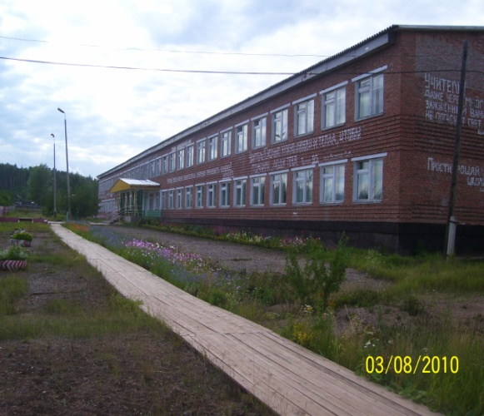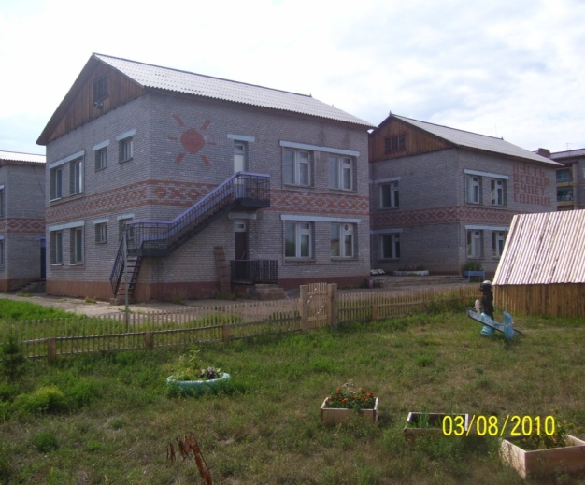 Выросли в сибирской тайге новые посёлки Бадарма, Эдучанка, Седаново,Подъеланка, Тушама, Кеуль, Невон, Ершово, Тубинский, объединённые Указом Президиума Верховного Совета РСФСР от 15 февраля 1968 года в один район. В настоящее время в посёлке прожвает 2173 человека. Из них 317 учащихся, 807 работающих, 689 пенсионеров, 60 безработных. За 30 с небольшим лет сильно изменился внешний вид Тубы. Сочетание кирпичных пятиэтажек с низкорослыми деревянными домами не единственная его особенность. Совершенно не похож ни на какой другой Тубинский детский садик «Брусничка», построенный в 1987 году. Его прогулочные площадки оформлены сказочными резными строениями. Среди песочниц, домиков и горок стоит нестрашный Змей Горыныч. Кажется, что три его деревянные головы пристально рассматривают посёлок и не отпугивают, а, скорее приглашают в гости. Каждая группа, а их саду три, оформлена своеобразно, учетом возраста детей. Поражает обилие игрушек. Дидактического и развивающего материала. И это приносит свои плоды - в школу ребятишки приходят подготовленными, умеют читать и считать. Заведующая детским садом Е.П.Хоботова почётный работник образования, грамотный руководитель, за работу спрашивает строго и сама трдится, не считаясь со временем. Недавно МОУ «Брусничка» прошло аттестацию,ему присвоена вторая категория.

В 2002 году 30-летний юбилей отметила Тубинская школа. За эти годы она дала путёвку в жизнь840 выпускникам. Среди них было 8 медалистов, 206 человек впоследствии высшее образование. 11 бывших учеников сейчас преподают в родной школе. Здание, в котором сейчас располагается школа сдано в эксплуатацию в 1979 году, но она чистая, светлая и ухоженная. Уроки ведутся в первую смену, вторая половина дня отведена внеклассной и кружковой работе. Имеется прекрасно оснащенный компьютерный класс, кабинет ручного труда, столярная и слесарная мастерские. В школе есть несколько видеомагнитофонов, которые используются на уорках литературы, английского языка, физики, астрономии. « Мы не чувствуем себя провинциалами»- говорит директор школы Л.А. Солдатенко. Школа живёт, развивается, бережно сохраняя традиции.

Во время строительства посёлок Тубинский был задуман как единый лесозаготовительный комплекс, и предполагалось его дальнейшее развитие в сторону укрепления. Но пришёл 1991 год. Время повальной приватизации, акционирования. Базовое предприятие- Тубинский комплексный леспромхоз - успешно акционировалось, а затем успешно развалилось. Сотни людей остались без работы и средств к существованию, но появились частные фирмы, вместе с ними тубинцы обрели работу и стабильный зароботок. Большинство этих фирм занимается заготовкой и переработкой древесины. 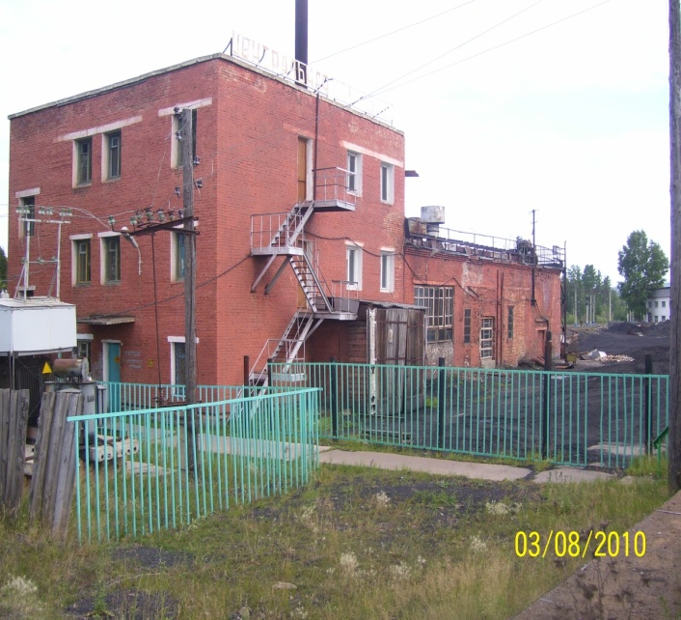Среди них-ЗАО « Регион «А», « ПИК- ВУД», ЗАО « Тублеспром».

С развалом Тубинского КЛПХ, жилищно- коммунальное хозяйство посёлка к 1997 году оказалось на грани катастрофы. Именно в тот период было принято решение о передачи коммунальных объектов в муниципальную собственность. Но оборудование - котельные, трубопроводы очистные и водозаборные сооружения остались. Состояние их было таково, что впору сдавать в утиль. Всё это хозяйство принял тогда директор муниципального унитарного предприятия ЖКХ Н, В Рябоконь. Хотя у Тубинцев ещё достаточно проблем с отоплением, водоснабжением и прочим жилищно-коммунальными вопросами, ситуация, после серьёзных денежных вложений, заметно улучшилась, и качество предоставляемых коммунальных услуг.

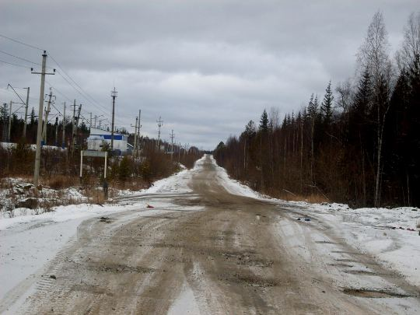 Во все времена жили и живут люди, которые « прокладывают пути от людей к людям». Тубинские дороги не глянцевый асфальт, проложенные в далёких 70-х, они требовали постоянного ремонта и поддержания их в рабочем состоянии. За выполнение этого важного дела в нашем посёлке брались многие организации, а 1993 году был организован участок №2 Усть- Илимского дорожно - эксплуатационного управления. Начальник участка- Н.С. Иванов.

За эти годы была создана хорошая материально- техническая база. Здесь работают мастера на все руки, ни одного случайного работника нет. Все рабочие многопрофильные, любой может с экскаватора пересесть на самосвал, с самосвала на бульдозер. Этот коллектив обслуживает 120 километров дорог, и знают его далеко за пределами района.

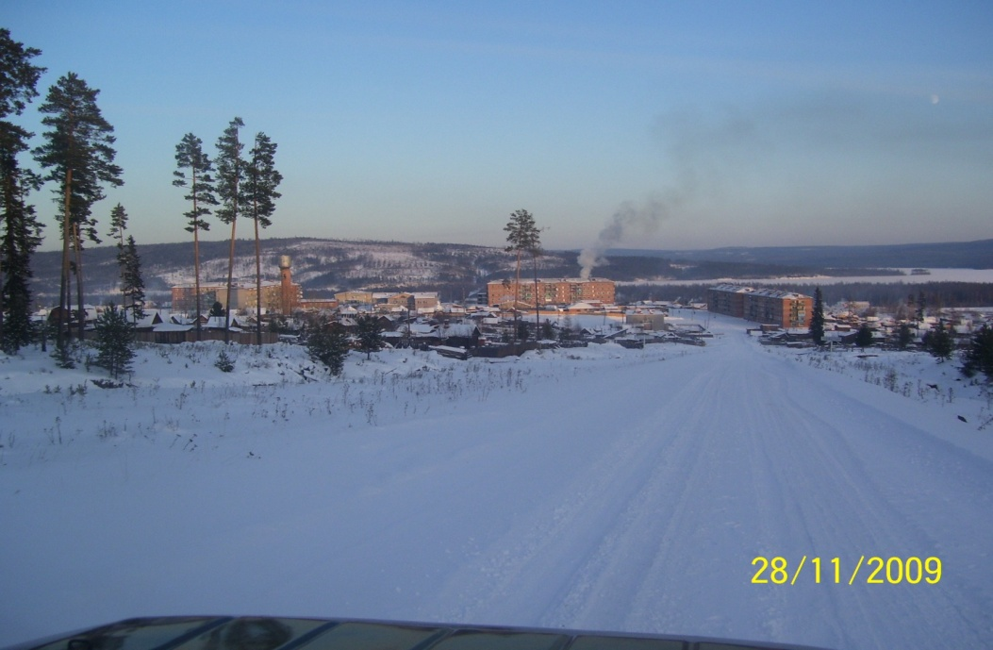 Кроме перечисленных предприятий на территории посёлка базируются Тубинский лесхоз, в 2003 году отмечающий десятилетний юбилей , железнодорожная станция, участок контактной сети ЭЧК- 62 и другие организации. За 30 с лишним лет было немало успехов, ещё больше накопилось проблем. Однако, несмотря на массу трудностей, посёлок Тубинский сумел сохранить свои самые лучшие ценности - детский сад, школу, амбулаторию, Дом культуры, библиотеку и, самое главное, людей, оптимистично глядящих в будущее, болеющих за свой край, стремящихся сделать много доброго и хорошего.